Schulhund Paul

Coach auf vier Pfoten
 | 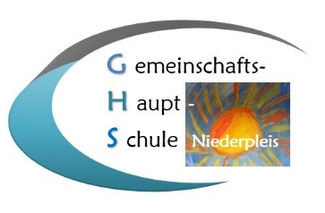
Kommunikationsfähigkeit  Viele Kinder haben Schwierigkeiten sich verbal auszudrücken. Über die Anwesenheit des Hundes nimmt der sprachliche Ausdruck deutlich zu. Sie fangen an über ihre Erlebnisse mit Hunden zu berichten und wollen von der Lehrkraft auch einiges über das Tier erfahren.  Integration  Der Hund ist ein "sozialer Katalysator". Über das gemeinsame Interesse am Tier fällt es Kindern oft leichter, untereinander in Kontakt zu treten. Der Hund akzeptiert jeden so wie er ist und achtet nicht auf Äußerlichkeiten. Durch diese positive Erfahrung lernen Kinder auch andere in der Gruppe vorbehaltloser anzunehmen.  Stärkung des Selbstwertgefühls  Hunde geben Kindern das Gefühl, verstanden und gebraucht zu werden. Die Kinder lernen verantwortlich für ein anderes Lebewesen zu sein, indem sie es pflegen, füttern und mit ihm „Gassi“ gehen müssen. An dieser Verantwortung wachsen die Kinder.  Emotionale Ansprache  Hunde sind anschmiegsam und vermitteln Kindern das Gefühl von Wärme, Vertrautheit und Sicherheit. In der intensiven Auseinandersetzung mit dem Lebewesen Hund erkennen Kinder, dass auch ihr Gegenüber Bedürfnisse und Gefühle hat, die sie respektieren müssen. Auf jede Aktion des Kindes erfolgt eine unmittelbare Reaktion des Hundes.  Körpersprache  Hunde setzen klare Signale mit ihrem Körper. Schwanzwedeln und angelegte Ohren haben ihre Bedeutung. Die Kinder lernen mit Begeisterung diese weitere "Fremdsprache" und werden sich auch ihrer Körpersprache bewusster. Die Schülerinnen und Schüler lernen, auf nonverbale Signale zu achten. |   

